|  |  |  |  |  |  |  |
| --- | --- | --- | --- | --- | --- | --- |
| **FECHA DE EMISIÓN DEL INFORME** | **DÍA** | 14 | **MES** | 02 | **AÑO** | 2022 |
| **PROCESO, PROCEDIMIENTO O ACTIVIDAD EVALUADA** | Alcance Informe Evaluación Anual por Dependencias 2021 | | | | | |
| **RESPONSABLE DEL PROCESO, PROCEDIMIENTO O ACTIVIDAD EVALUADA** | Todas las dependencias del IDPC | | | | | |
| **OBJETIVO GENERAL** | Evaluar la gestión adelantada por las 15 dependencias del Instituto Distrital de Patrimonio Cultural – IDPC en la vigencia 2021, en observancia del artículo 39 de la Ley 909 de 2004 y dar a conocer a los evaluadores el resultado, para que se tenga en cuenta como uno de los criterios en la concertación de los compromisos del siguiente período de evaluación. | | | | | |
| **ALCANCE** | Verificar el grado de cumplimiento de la gestión desarrollada por las 15 dependencias del Instituto Distrital de Patrimonio Cultural – IDPC durante la vigencia 2021, con fundamento en la evaluación cuantitativa y cualitativa del nivel de ejecución de los compromisos establecidos en los planes operativos anuales, liderado por la Oficina Asesora de Planeación y registrada por cada una de las Dependencias, para ello, se tuvo en cuenta los datos de la ejecución del presupuesto correspondiente a los proyectos de inversión con corte a 31 de diciembre 2021. | | | | | |
| **CRITERIOS** | * Ley 909 de 2004, “Por la cual se expiden normas que regulan el empleo público, la carrera administrativa, gerencia pública y se dictan otras disposiciones”, en su artículo 39 establece: “Obligación de evaluar. Los empleados que sean responsables de evaluar el desempeño laboral del personal, entre quienes, en todo caso, habrá un funcionario de libre nombramiento y remoción, deberán hacerlo siguiendo la metodología contenida en el instrumento y en los términos que señale el reglamento que para el efecto se expida. El incumplimiento de este deber constituye falta grave y será sancionable disciplinariamente, sin perjuicio de que se cumpla con la obligación de evaluar y aplicar rigurosamente el procedimiento señalado. El Jefe de Control Interno o quien haga sus veces en las entidades u organismos a los cuales se les aplica la presente ley, tendrá la obligación de remitir las evaluaciones de gestión de cada una de las dependencias, con el fin de que sean tomadas como criterio para la evaluación de los empleados, aspecto sobre el cual hará seguimiento para verificar su estricto cumplimiento”. * Decreto 648 de 2017, “Por el cual se modifica y adiciona el Decreto 1083 de 2015, Reglamentario Único del Sector de la Función Pública. Administración de personal y situaciones administrativas de los empleados públicos de las entidades de los órdenes nacional y territorial” | | | | | |
| **PRUEBAS DE AUDITORÍA** | Para la verificación de la evaluación de la gestión de las 15 dependencias, se aplicaron las técnicas de auditoria internacionalmente aceptadas mediante la evaluación de la información objeto de análisis suministrada por la Oficina Asesora de Planeación y la validación de los soportes alojados en las carpetas compartidas en Google Drive dispuestas por la entidad para tal fin. | | | | | |
| **EQUIPO AUDITOR** | Eleana Marcela Páez Urrego  Edith Janneth Abella Sánchez | | | | | |
| **FECHA DE EJECUCIÓN DE LA AUDITORÍA** | Del 24 al 31de enero de 2022 | | | | | |
| **INSUMOS** | Los resultados, se fundamentan evaluación de la información objeto de análisis suministrada por la Oficina Asesora de Planeación y la validación de los soportes alojados en las carpetas compartidas en Google Drive dispuestas por la entidad para tal fin. | | | | | |
| **LIMITACIONES DE LA EVALUACIÓN Y/O SEGUIMIENTO** | Los soportes documentales alojados en las carpetas compartidas algunos no se encuentran organizados, debidamente identificados o completos, lo cual dificulta la revisión. | | | | | |

1. **RESULTADOS DE LA EVALUACIÓN Y/O SEGUIMIENTO**
   1. **CUMPLIMIENTO DE METAS PROYECTOS DE INVERSIÓN PROGRAMADAS PARA LA VIGENCIA 2021**

| **PROPÓSITO** | **PROGRAMA** | **PROYECTO DE INVERSIÓN** | **META 2020-2024** | **META FÍSICA** | | | | |
| --- | --- | --- | --- | --- | --- | --- | --- | --- |
| **PROGRAMADO ACUMULADO 2020-2024** | **PROGRAMADO 2021** | **EJECUTADO 2021** | **% EJECUCIÓN 2021** | **% EJECUCIÓN TOTAL PDD** |
| Hacer un nuevo contrato social con igualdad de oportunidades para la inclusión social, productiva y política | Formación integral: más y mejor tiempo en los colegios | 7601 - Formación en patrimonio cultural en el ciclo integral de educación para la vida en Bogotá | 1. Beneficiar a 6800 personas en Procesos Integrales de Formación en Patrimonio Cultural | 6.800 | 883 | 864 | **97,85%** | **12,71%** |
| 2. Beneficiar a 200 personas en el Proceso de Formación a Formadores en Patrimonio Cultural | 200 | 32 | 32,00 | **100,00%** | **16,00%** |
| Creación y vida cotidiana: Apropiación ciudadana del arte, la cultura y el patrimonio, para la democracia cultural | 7611 - Desarrollo de acciones integrales de valoración y recuperación de Bienes y Sectores de Interés Cultural de Bogotá | 1. Realizar 700 Intervenciones en Bienes de Interés Cultural de Bogotá | 700 | 340 | 344 | **101,21%** | **49,16%** |
| 2. Realizar 1 Proceso de Identificación, Valoración y Documentación de Bienes de Interés Cultural y Espacios Públicos Patrimoniales | 1 | 0,10 | 0,10 | **100,00%** | **10,00%** |
| 3. Orientar y Atender el 100 por ciento de las Solicitudes de Recuperación, Protección y Conservación del Patrimonio Cultural del Distrito Capital | 100 | 100 | 100,00 | **100,00%** | **100,00%** |
| 7639 - Consolidación de la capacidad institucional y ciudadana para la territorialización, apropiación, fomento, salvaguardia y divulgación del Patrimonio Cultural en Bogotá | 1. Implementar 1 estrategia de Territorialización de la Presencia del Museo de Bogotá y de la Promoción y Difusión de las Iniciativas de Memoria y Patrimonio en 15 localidades de la ciudad, así como Construir un Espacio Generador de Contenidos en torno a la Historia Saberes y Haceres que forman parte de Patrimonio Inmaterial de Bogotá, difundiendo con respeto y claridad a todos los ciudadanos de una forma dinámica e integradora en la que todos sean protagonistas | 1 | 0,20 | 0,20 | **100,00%** | **20,00%** |
| 2. Otorgar 250 Estímulos Apoyos Concertados y Alianzas Estratégicas para dinamizar la Estrategia Sectorial dirigida a Fomentar los procesos Patrimoniales de la ciudad | 250,00 | 43 | 42 | **97,67%** | **16,80%** |
| 3. Gestionar 3 declaratorias de Patrimonio Cultural Inmaterial del Orden Distrital | 3 | 0,60 | 0,60 | **100,00%** | **20,00%** |
| 4. Realizar 1 proceso de Diagnóstico, Identificación y Documentación de Manifestaciones de Patrimonio Cultural Inmaterial | 1 | 0,20 | 0,20 | **100,00%** | **20,00%** |
| Cambiar nuestros hábitos de vida para reverdecer a Bogotá y adaptarnos y mitigar la crisis climática | Protección y valoración del patrimonio tangible e intangible en Bogotá y la región | 7649 - Consolidación de los patrimonios como referente de ordenamiento territorial en la ciudad de Bogotá | 1. Generar la activación de 1 Parque Arqueológico de la Hacienda El Carmen (Usme) integrando borde Urbano y Rural De Bogotá | 1 | 0,21 | 0,21 | **100,00%** | **21,00%** |
| 2. Formular 4 Instrumentos de Planeación Territorial en Entornos Patrimoniales como determinante del Ordenamiento Territorial de Bogotá | 4 | 0,65 | 0,64 | **98,46%** | **16,00%** |
| 3. Gestionar 1 declaratoria de Sumapaz como Patrimonio de la Humanidad por la Unesco | 1 | 0,20 | 0,20 | **100,00%** | **20,00%** |
| 4. Activar 7 Entornos con presencia representativa de Patrimonio Cultural Material e Inmaterial, a través de procesos de Interacción Social, Artística y Cultural | 7 | 1,70 | 1,70 | **100,00%** | **24,29%** |
| 5. Gestionar 1 etapa de la implementación del Plan Especial de Manejo y Protección PEMP del Centro Histórico de Bogotá | 1 | 1,00 | 1,00 | **100,00%** | **100,00%** |
| Inspirar confianza y legitimidad para vivir sin miedo y ser epicentro de cultura ciudadana, paz y reconciliación | Conciencia y cultura ciudadana para la seguridad, la convivencia y la construcción de confianza | 7612 - Recuperación de Columbarios ubicados en el Globo B del Cementerio Central de Bogotá | 1. Crear 1 espacio que integre Dimensiones Patrimoniales y de Memoria en la ciudad | 1 | 0,29 | 0,26 | **89,66%** | **26,00%** |
| 2. Realizar 50 talleres participativos con la comunidad y actores sociales | 50 | 10 | 10,00 | **100,00%** | **20,00%** |
| Construir Bogotá Región con gobierno abierto, transparente y ciudadanía consciente | Gestión Pública Efectiva | 7597 - Fortalecimiento de la gestión del Instituto Distrital de Patrimonio Cultural de Bogotá | 1. Aumentar en 10 puntos el Índice de Desempeño Institucional, mediante la implementación del Modelo Integrado de Planeación y Gestión- MIPG | 10 | 3,03 | 3,03 | **100,00%** | **30,30%** |
| 2. Realizar el 100 por ciento de la Administración, Mantenimiento y Adecuación de la Infraestructura Institucional | 100 | 100,00 | 100 | **100,00%** | **100,00%** |
| 3. Implementar el 100 por ciento de las Estrategias de Fortalecimiento de la Comunicación Pública | 100 | 100,00 | 100,00 | **100,00%** | **100,00%** |

*Fuente: Reporte SEGPLAN 31 de diciembre 2021*

* 1. **EJECUCIÓN PRESUPUESTAL VIGENCIA 2021**

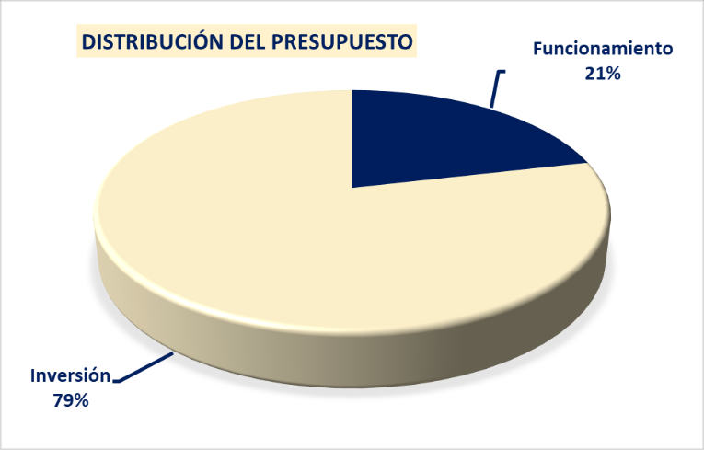

*Fuente Ejecución presupuestal 31 diciembre 2021*



*Miles de millones de pesos*

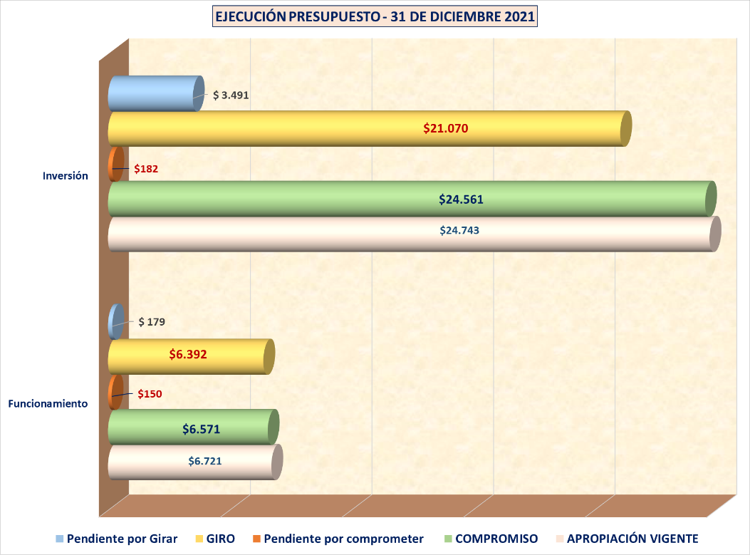

El presupuesto de gastos del IDPC asignado para el 2021 fue de $ 31.025.138.000 apropiación inicial, se presentó una modificación por valor de $ 439.999.362, quedando una apropiación vigente de $ 31.465.137.362, de los cuales se comprometió un total de $ 31.133.113.230 que corresponde al 98,94%, presentando giros por valor de $ 27.462.774.374 lo que representa el 87,28%.

* 1. **GASTOS PROYECTOS DE INVERSIÓN**

*Cifras en miles de pesos*



La apropiación correspondiente a proyectos de inversión fue de $24.304.000.000, se comprometió un total de $ 24.561.868.355 que corresponde al 99,3%, pendiente por comprometer $ 182.131.007 que corresponde al 0,7%, se presentaron giros frente a lo comprometido por valor de $ 21.070.547.661 que representa el 85,15% quedando pendiente por girar $ 3.491.320.694 lo que representa el 14,2%.

* 1. **EVALUACIÓN POR DEPENDENCIAS**

Los rangos de medición del indicador de eficacia (cumplimiento de metas) en la evaluación de todas las dependencias y áreas son las siguientes, de acuerdo a lo establecido por la Oficina Asesora de Planeación, en los POA por dependencias:

Entre 0 – 69 Deficiente

Entre 70 – 89 Aceptable

Entre 90 – 100 Óptimo

Evaluados los Planes Operativos Anuales de las 15 los resultados generales fueron los siguientes:



*Fuente: Seguimiento POA 31 de diciembre 2021 - OAP*

1. **FORTALEZAS EVIDENCIADAS**

* En la mayoría de los casos se evidenció disposición para atender las recomendaciones efectuadas por Control Interno
* Los planes de acción se encuentran definidos y estructurados en concordancia con los objetivos de cada proceso
* Se presentó una buena ejecución presupuestal de los proyectos de inversión.
* La ejecución física de metas estuvo por encima del 90%, en la mayoría de ellas.

1. **OBSERVACIONES**

* Evitar establecer indicadores que no puedan ser medibles, esto es, en porcentajes de avances.
* Es necesario registrar en debida forma los resultados del monitoreo que realiza la OAP como segunda línea de defensa en el instrumento, teniendo en cuenta que la información allí contenida es la base para la evaluación por la tercera línea (OCI).
* La información debe ser precisa y puntual con relación a los productos establecidos en el Plan y atendiendo el resultado de los indicadores formulados en cada actividad.
* Es necesario revisar la unidad de medida de los indicadores
* El reporte de las dependencias en términos cualitativos, debe obedecer al producto registrado en el plan y los resultados obedecer a la medición del indicador.
* La falta de evidencias en algunos casos, ocasionó que la evaluación en actividades fuera inferior a la de los monitoreos efectuados por las dependencias.
* Las evidencias no fueron entregadas en su totalidad dentro de los términos establecidos por Control Interno.

1. **CONCLUSIÓN GENERAL**

El Instituto Distrital de Patrimonio Cultural alcanzó una calificación promedio en la gestión de las 15 dependencias del **95,41%** para la vigencia 2021.

La ejecución y el cumplimiento de metas, planes de acción y ejecución presupuestal del IDPC durante la vigencia 2021, reporta en general un nivel de cumplimiento satisfactorio, lo que refleja trabajo en equipo, una gestión pública eficiente con sentido de pertenencia por parte de todos los servidores de la Entidad bajo la coordinación y seguimiento de la Alta Dirección.

1. **RECOMENDACIONES**

Tener en cuenta que el cumplimiento en exceso de la meta de una actividad no debe arrastrar las no cumplidas, por lo tanto, se recomienda realizar un ajuste en el formato del POA, para que el cálculo de la media ponderada tome como referencia un cumplimiento máximo de 100% por actividad, ya que se evidenció que algunas actividades sobrepasaron este cumplimiento, generando un promedio mayor al real.

Analizar las causas que llevaron al no cumplimiento del 100% de algunas actividades del POA, con el propósito de tomar las acciones a que haya lugar, evitando que se vuelvan a presentar en la ejecución de la vigencia actual.

Realizar una revisión a la formulación de los POA vigencia 2022, a la luz del Modelo de Operación por procesos de la entidad, con el fin de que las actividades propuestas en los mismos sean únicamente las necesarias para el cumplimiento de los objetivos de cada dependencia.

Es importante realizar un ejercicio de alineación de cada plan a la luz del cumplimiento de los objetivos estratégicos y/o Institucionales definidos por la entidad.

Mantener un archivo organizado debidamente identificado de los soportes de cada actividad, lo cual facilita la verificación del cumplimiento de las mismas.

Optimizar los controles de las actividades, con el fin de que los cronogramas establecidos en el marco de la ejecución del POA se cumplan con la oportunidad requerida, mejorando así la gestión de la entidad y de cada dependencia

Continuar con el fortalecimiento en la planificación y monitoreo continuo de la ejecución de las actividades programadas, que permitan identificar de forma oportuna las deviaciones y se implementen los correctivos necesarios conducentes al cumplimiento del plan y con ello el cumplimiento d ellos objetivos de la entidad.

Mantener la oportuna y permanente revisión, actualización, documentación y divulgación de los procesos, procedimientos, formatos e indicadores con una visión sistémica de la Entidad y con base en el principio de "Enfoque por procesos"

Adoptar el POA como herramienta para la toma de decisiones por parte de los líderes de los procesos y la alta dirección.